知行书院更上一层楼

徽派建筑

小青瓦，白壁，马头墙。

砖雕，木雕，石雕，

依山傍水。古朴典雅。

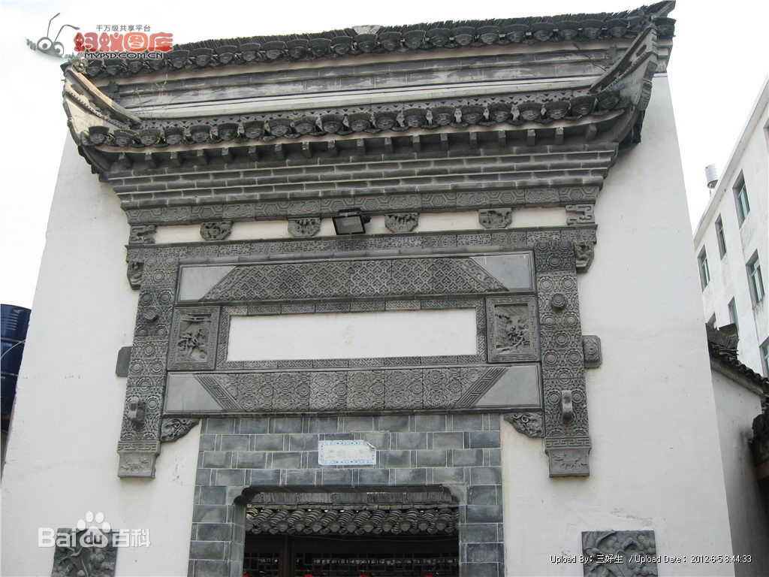

徽文化蕴含深厚，人文历史源远流长。

